第7课 隋唐制度的变化与创新
教学设计

教学目标

1.唯物史观：租庸调制：唐朝的盛世状态与当时的经济制度有必然联系，唐朝初年，租庸调制的实保证了进行农业生产的劳动力，稳定了政府的财政收入。

2.家国情怀：科举制的积极影响：科举制以成绩作为入仕标准，相对客观，促进了整个社会文化教有的发展，对东亚文化圈及近现代西方国家的文官考试制度都产生了重要影响。

3.时空观念：（1）选官制度的演变趋势

①选拔标准：由家世门第逐浙演变为学识才能。

②选拔方式：由地方评议推荐演变为考试选拔。

③选拔形式：趋向制度化，形式日益严密，体现了相对公平、公开、客观的原则。

（2）赋税制度的演变趋势

①征税标准：由以人丁为主逐渐向以土地和财产为主过渡。

②征税时间：由不定时逐渐到基本定时。

③人身控制：农民由必须服徭役逐渐发展为以庸代役，封建国家对农民的人身控制松弛。

教学重难点

重点：选官制度的变化，租庸调制，两税法

难点：比较科举制和九品中正制，分析其进步性，分析选官制度演变的趋势；三省六部制的运作及其意义；从唯物史观角度理解古代中枢政务机构的变化；中国古代赋税制度变化的趋势。

课前准备

1.教师利用教科书及其他相关备课资料进行前期课前准备。

2.学生课前预习，查阅相关背景资料，搜集有关资料。

教学过程
【导入新课】
“某一制度之创立，决不是凭空忽然地创立，它必有渊源早在此项制度创立之先，已有此项制度之前身，渐渐地在创立。”
——钱穆《中国历代政治得失》
隋唐时期实行了哪些新制度？这些新制度是在怎样的基础上创立？又有何创新之处？这节课我们一起来学习《第7课 隋唐制度的变化与创新》
【新课讲授】
- 选官制度
1.曹魏时期——九品中正制
【师】请同学们阅读课本，找出九品中正制的背景、内容、影响。
生：阅读课本，找出问题。
【师】通过教材“历史纵横”的内容学习九品中正制的背景。
九品中正制的产生汉末社会动荡，“人口流移，考详无地”，察举制所依赖的乡里清议失去了社会基础。当时，选官多操纵在地方大族名士手中。他们交结朋党，严重干扰了人才选拔。曹操开始尝试新的选人方法。曹丕继任魏王后，采纳吏部尚书陈群的建议，颁行九品中正制。这种选官制度既继承了两汉乡里评议人物的传统，又将评议权收归中央，在一定时期内加强了中央集权。
（1）背景：汉末社会动荡，察举制所依赖的乡里清议失去了社会基础。
（2）内容
①选官方式：中央委任中正官为各地人才评定等级，共分九等，朝廷依此授以相应的官职。
②选官内容：从初创时期的重视家世、道德和才能，演变为西晋时期主要看重家世。
【师】通过九品中正制内容的学习回答九品中正制的选官标准是什么？
生：由曹魏初期的看重家世、道德和才能到西晋时期转变为主要看重家世。
【师】PPT展示官员与九品中正制的对应关系。思考九品中正制反映的选官特点。
生：上品无寒门，下品无势族。
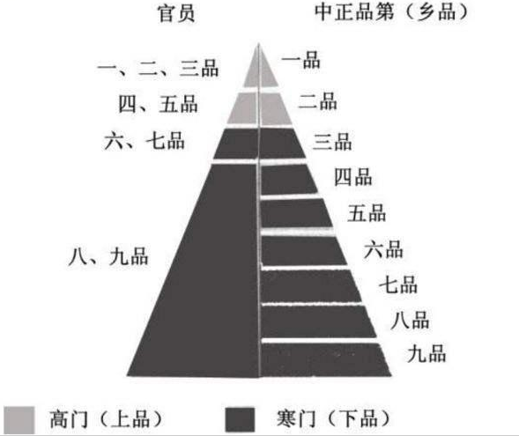
【师】请同学们通过教材学习九品中正制的影响。
生：（3）影响：
- 既继承了两汉乡里评议人物的传统，又将评议全收归中央，在一定时期内加强了中央
集权。
- 九品中正制逐渐成为维护士族特权的工具。
【师】随着士族的没落，九品中正制也无法继续。隋朝建立后创立了什么新的选官制度？
生：科举制
2.隋唐时期——科举制的形成与完善
【师】PPT展示科举制的图片并讲解科举制的含义：科举是通过考试选拔官吏。由于采用分科取士的办法，所以叫做科举。
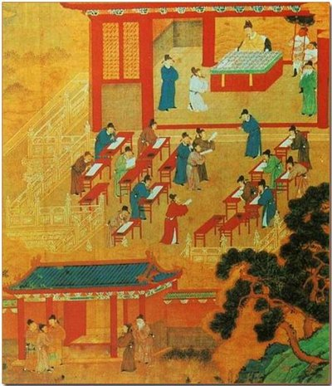
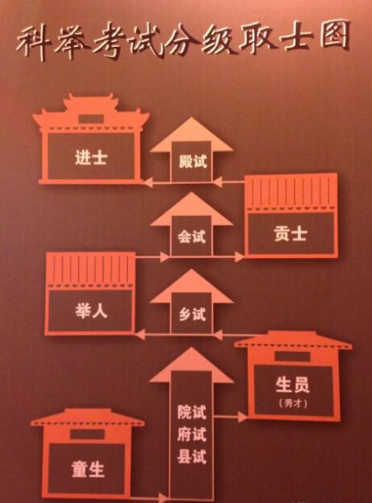
【师】请同学们阅读课本，结合材料找出科举制形成与完善的过程。
随着门阀世族的衰落，九品中正制在开皇年间被隋文帝废除…唐人杨绾云：“近炀帝始置进士之科，当时犹试策而已。”“缙绅虽位极人臣，不由进士者，终不为美，其艰难谓之‘三十老明经，五十少进士，”。其有老死于文场者，亦所无恨。故有诗云：“太宗皇帝真长策，赚得英雄尽白头。
（1）隋朝——科举制的形成
①隋朝建立后，废除九品中正制，开始采用分科考试的方式选拔官员。
②隋炀帝时，始建进士科，科举制度形成。
（2）唐朝——科举制的完善
①唐太宗增加了考试科目，以进士和明经两科为主。
②武则天扩大科举取士的人数，首创了武举和殿试。
- 唐玄宗任用高官主持考试，提高了科举考试的地位。
【师】阅读材料，思考科举制的主要功能是什么？
（科举制）用意在用一个客观的考试标准，来不断地挑选社会上优秀分子，使之参与国家的政治。此项标准，一则求其公平，不容舞弊营私。二则求其预备之单纯与统一，减免经济上之限制，使贫民亦有出身。又间接助成国内风俗教化之统整，以辅成大一统政府之团结与巩固。
生：（1）选官
（2）备考的经济成本低，根据考试成绩公平录取。
【师】科举制的实行有哪些影响？
（3）影响：
①科举制使出身社会中下层的读书人通过相对公平的考试参与政权，扩大了统治的基础，提高了官员的文化素质，加强了中央集权。
②科举制使官员选拔变得更加公开和公平，中国古代选官制度逐渐走向成热与完善。
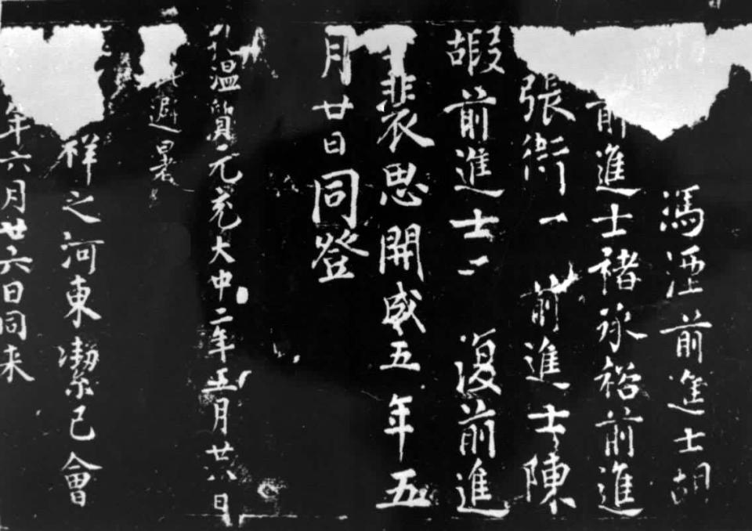
▲西安大雁塔唐朝进士题名帖
大雁塔位于陕西西安的慈恩寺中，为唐玄奘主持所建。“雁塔题名”成为进士及第的代称。
【师】提问：古代中国的选官方式是如何演变的？请同学们思考，并进行小组讨论。
生：小组讨论，回答问题。
选官方式 | 盛行时期 | 选官标准
世官制 | 夏商周 | 血缘
军功爵制 | 秦国、秦朝 | 军功
察举制 | 汉朝 | 德才
九品中正制 | 魏晋南北朝 | 出身门第
科举制 | 隋唐至明清 | 考试成绩
【师】通过分析，古代中国选官、用官制度的发展趋势是什么样的？
生：结合所学，思考问题。
选拔方式日趋严密、科学；选拔标准渐趋公平、公正；选官的基础日益扩大，官员素质不断提高，由注重门第到注重才能。
- 三省六部制
【师】通过材料，想一想材料介绍的是什么制度？他是如何形成的？请同学们通过学习教材回答。
隋唐的三省为中书省、门下省、尚书省，长官称为宰相。中书省负责定旨出命，长官中书令二人。门下省掌封驳审议，长官待中二人，中书、门下通过的诏敕，经皇帝裁定交尚书省贯彻。尚书省职责为执行，长官尚书令一人，副长官左、右仆射各一人。尚书省下辖吏、户、礼、兵、刑、工六部，长官尚书，六部分理各种行政事务，每部又领四司，计24司。三省长官共议国政，执宰相之职，他们议政的场所叫政事堂。
生：三省六部制
1.初步形成
（1）时间：魏晋南北朝时期
（2）概况：尚书台改称尚书省，与中书省和门下省共同辅助决策，行使权力。
2.确立与完善
（1）确立：隋文帝时，中央正式确立了三省六部制。
（2）完善：
①三省的职权分工明确，又彼此制约。
 | 内容 | 作用
三省 | 中书省：草拟皇帝诏令 | 三省的职权分工明确，又彼此制约；三省长官共议国事，执宰相之职
三省 | 门下省：审核诏令，有不妥者驳回 | 三省的职权分工明确，又彼此制约；三省长官共议国事，执宰相之职
三省 | 尚书省：负责执行，下设六部 | 三省的职权分工明确，又彼此制约；三省长官共议国事，执宰相之职
六部 | 吏、户、礼、兵、刑、工六部，分工处理各项具体政务 | 三省的职权分工明确，又彼此制约；三省长官共议国事，执宰相之职
- 给品位较低的官员以宰相名号，扩大任用宰相的范围。
③设置政事堂，提高工作效率，三省出现一体化趋势。
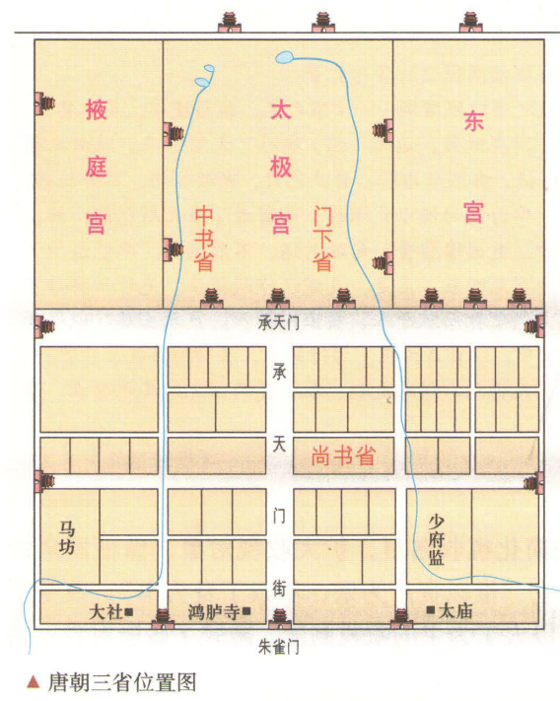
【师】通过图片了解唐朝三省位置。通过教材总结三省六部制的影响。
（3）影响：三省六部制的确立和完善，是中国政治制度的重大变革，对此后历朝产生了深远影响。
三、赋税制度
【师】赋税制度的变化，反映出国家对农民的人身控制逐渐放松，直到两税法实行，征税的主要标准从人丁转为财产。通过教材了解隋唐时期赋税制度的变化与发展。
- 租调制
【师】通过教材学习租调制实行是时间、内容。
（1）时间：魏晋时期
（2）内容：按户征收粮和绢帛；北魏孝文帝改革，颁布均田令，规定一夫一妇每年纳粟为租，纳帛或布为调，受田农民承担定额租调。成年男子负担一定的徭役。
2.租庸调制
【师】通过教材学习租庸调制实行是时间、内容、影响。
（1）时间：唐初
【师】讲解“租”、“庸”、“调”各自的含义，帮助学生进行理解。
租：唐人十八岁时，朝廷拨一顷土地给其耕种，到六十岁时交还朝廷，这期间每年向朝廷交两石粮食称之为“租”；庸：二十岁时每年为朝廷劳动二十天称之为“庸”；调：同时每户每年向朝廷交绫、绢、缍各两仗称之“调”。
（2）内容：将赋税征收对象定为21至59岁的成年男子。除租、调外，男子不去服徭役的可以纳绢或布代役，称为庸。
（3）影响：以庸代役保证农民有较充分的生产时间，政府的赋税收入也有了保障。
3.两税法
【师】天宝年间，土地买卖和兼并之风盛行，政府直接支配的土地日益减少，均田制无法推行，租庸调制也无法维持，政府财政收入锐降。根据材料和课本内容，请同学们总结两税法实施的背景。
史书这样概括两税法的实行背景：
唐初赋敛之法曰租庸调……玄宗之末，版籍浸坏，多非其实。及至德兵起，所在赋敛，迫趣取办，无复常准。赋敛之司增数而莫相统摄，各随意增科，自立色目，新故相仍，不知纪极。民富者丁多，率为官为僧以免课役，而贫者丁多无所伏匿，故上户优而下户劳。吏因缘蚕食，旬输月送，不胜困弊，率皆逃徙为浮户，其土著百无四五。至是，炎建议作两税法。先计州县每岁所应费用及上供之数而赋于人，量出以制入。户无主客，以现居为簿，人无丁中，以贫富为差。为行商者，在所州县税三十之一，使与居者均，无侥利。居人之税，秋、夏两征之。其租庸调、杂徭悉省。
——《资治通鉴》卷226
生：（1）原因：
①主要原因：天宝年间，土地买卖和兼并之风盛行，政府直接支配的土地日益减少，均田制和租庸调制也无法维持，政府财政收入锐降。
②直接原因：解决财政困难。
（2）时间：780年
（3）内容：每户按人丁和资产缴纳户税，按田亩缴纳地税，取消租庸调和一切杂税、杂役；一年分夏季和秋季两次纳税。
（4）影响：
①两税法简化税收名目，扩大收税对象，保证国家的财政收入。
②改变了自战国以来以人丁为主的赋税制度，减轻了政府对农民的人身控制。
③局限性：由于官吏贪腐，在实行过程中，税外加征，增加了人民的赋税负担。
【师】通过教材“探究与拓展”栏目谈谈你对两税法利弊的认识。
两税法推行后，有人批评说：
每州各取大历中一年科率钱谷数最多者，便为两税定额，此乃采非法之权令以为经制，总无名之暴赋以立恒规。
——陆贽《翰苑集》卷22《中书奏议·均节赋税恤百姓第一条》
诗人白居易则写出如下诗句：
国家定两税，本意在忧人。厥初防其淫，明敕内外臣：税外加一物，皆以枉法论。奈何岁月久，贪吏得因循。浚我以求宠，敛索无冬春。织绢未成匹，缫丝未盈斤。里胥迫我纳，不许暂逡巡……昨日输残税，因窥官库门。缯帛如山积，丝絮似云屯。号为羡余物，随月献至尊。夺我身上暖，买尔眼前恩。进入琼林库，岁久化为尘。
——《白居易集》卷2《重赋》
答案提示：
利：分夏秋两次征税，明确纳税时间；扩大纳税主体，扩大了纳税面，确保了封建王朝的税收，解决了唐朝政府财政危机；明确各阶层税率，推进税收公平，两税法是以财产征税，不再以丁户来征税，照顾了人民的负担能力，体现了合理负担原则，符合社会发展趋势；两税法实施后，中央财政实力得到加强，起到了巩固和加强中央集权的作用；户税纳钱，地税交实物，适应了商品经济的发展，同时也加速了封建社会商品经济的发展；否定了以“人丁”为基础的赋役制度，开创了我国封建历史上以土地和财产为基本计税依据的先例。
弊：税外加征，税外又出台许多苛杂，人负担逐渐加强；配赋不均，两税法以大历四年的早田数为准，各州各道按照所掌握的旧有数额进行摊派，但由于战乱，田亩数量变化很大，而当时仍然以旧额摊派赋税，显然是不合理的；折钱纳税，使得人们的负担随币值的波动而波动，负担不稳定；两税法按照资产税，但是实际操作过程中，资产难以估算。
【师】请同学们思考，唐朝赋税制度的变化说明了什么？
生：根据所学，思考问题。
答案提示：
汉到唐前期，赋税制度是以人丁为征税之本，而以人丁为征税之本的前提条件是纳税人必须有相应的土地、资产。然而，随着土地兼并的加剧，特别是安史之乱爆发，唐朝的社会经济遭到严重破坏。大批农民丧失土地沦为地主的佃户，唐朝政府控制的农户越来越少赋税来源逐步枯竭，以均田制为基础、以人丁为本的租庸调制已经无法实行，严重影响了国家的财政收入。两税法扩大了税源，简化了手续，增加了财政收入，挽救了唐朝中期以后的经济危机，稳定了唐朝政权的统治。更重要的是，它为赋税制度确立了一个新的合理的征收标准。从此以后，征税标准开始从人丁转移到土地、资产。
课后总结
隋唐时期，在汉代察举制和魏晋南北朝时期九品中正制的基础上创立了一种新的选官制度——科举制。隋文帝时，中央正式确立了三省六部制，这是中国政治制度的重大变革，对此后历朝产生了深远影响。隋唐时期的赋税制度主要是租庯调制和两税法。庸即纳绢或布代役，保证了农民的生产时间；两税法是赋税制度史上的转折点，是我国赋税制度的一大变革和进步。
板书设计
第7课 隋唐制度变化与创新
- 选官制度
1.九品中正制
2.科举制
二、三省六部制
1.分工与职权
2.作用
三、赋税制度
1.魏晋：租调制
2.北魏：授田农民承担一定租调，负担一定徭役
3.唐初：租庸调制
4.唐中后期：两税法

